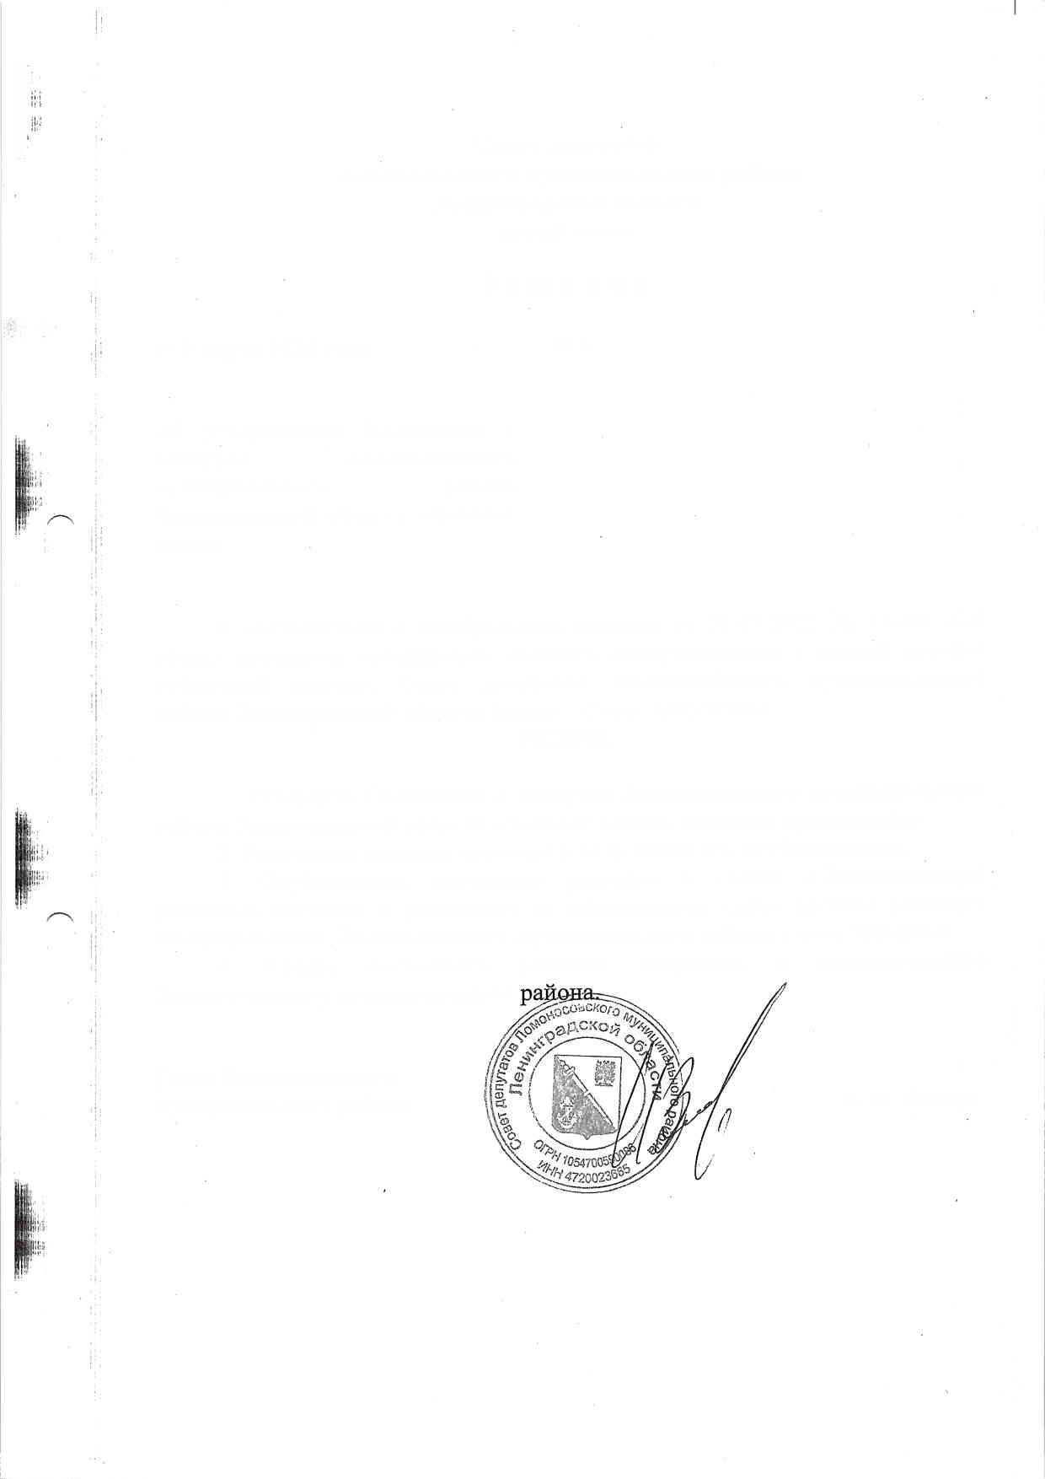

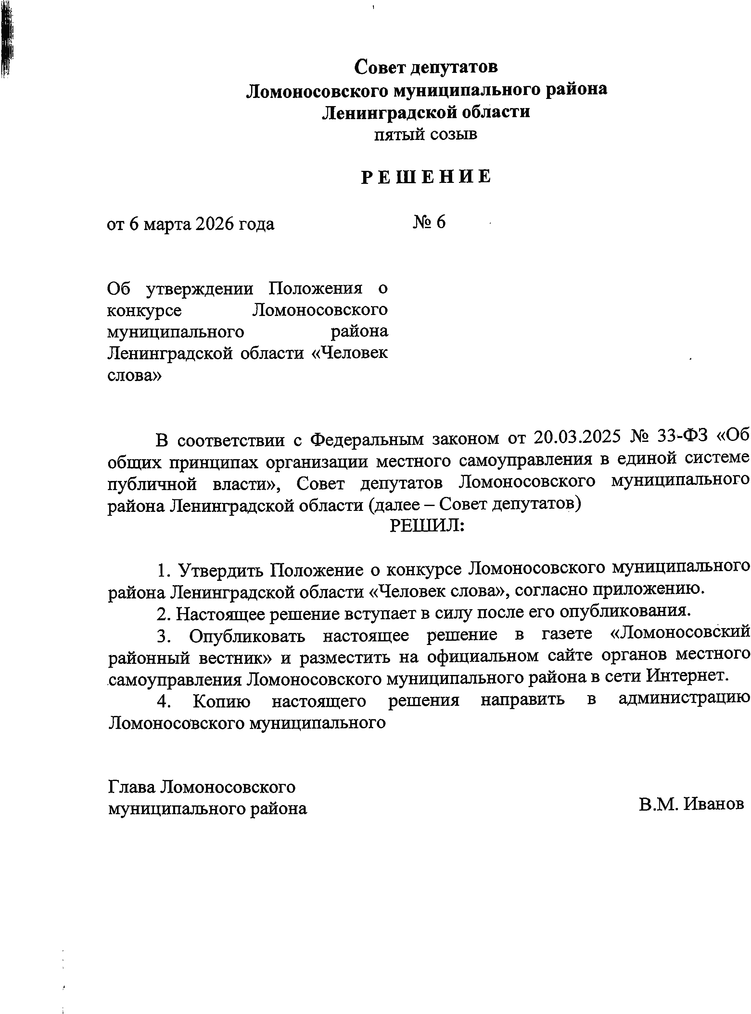

Документ создан в электронной форме. № 56 от 17.03.2026. Исполнитель: Ильин А.В. Страница 2 из 5. Страница создана: 17.03.2026 11:23


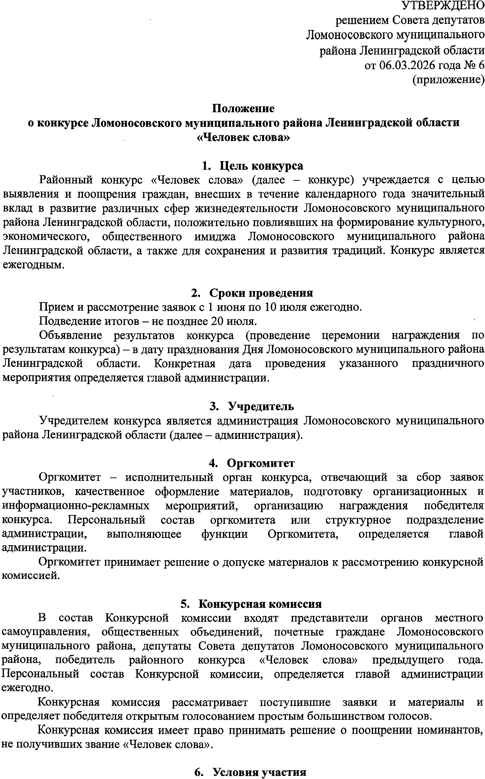

Документ создан в электронной форме. № 56 от 17.03.2026. Исполнитель: Ильин А.В. Страница 3 из 5. Страница создана: 17.03.2026 11:23


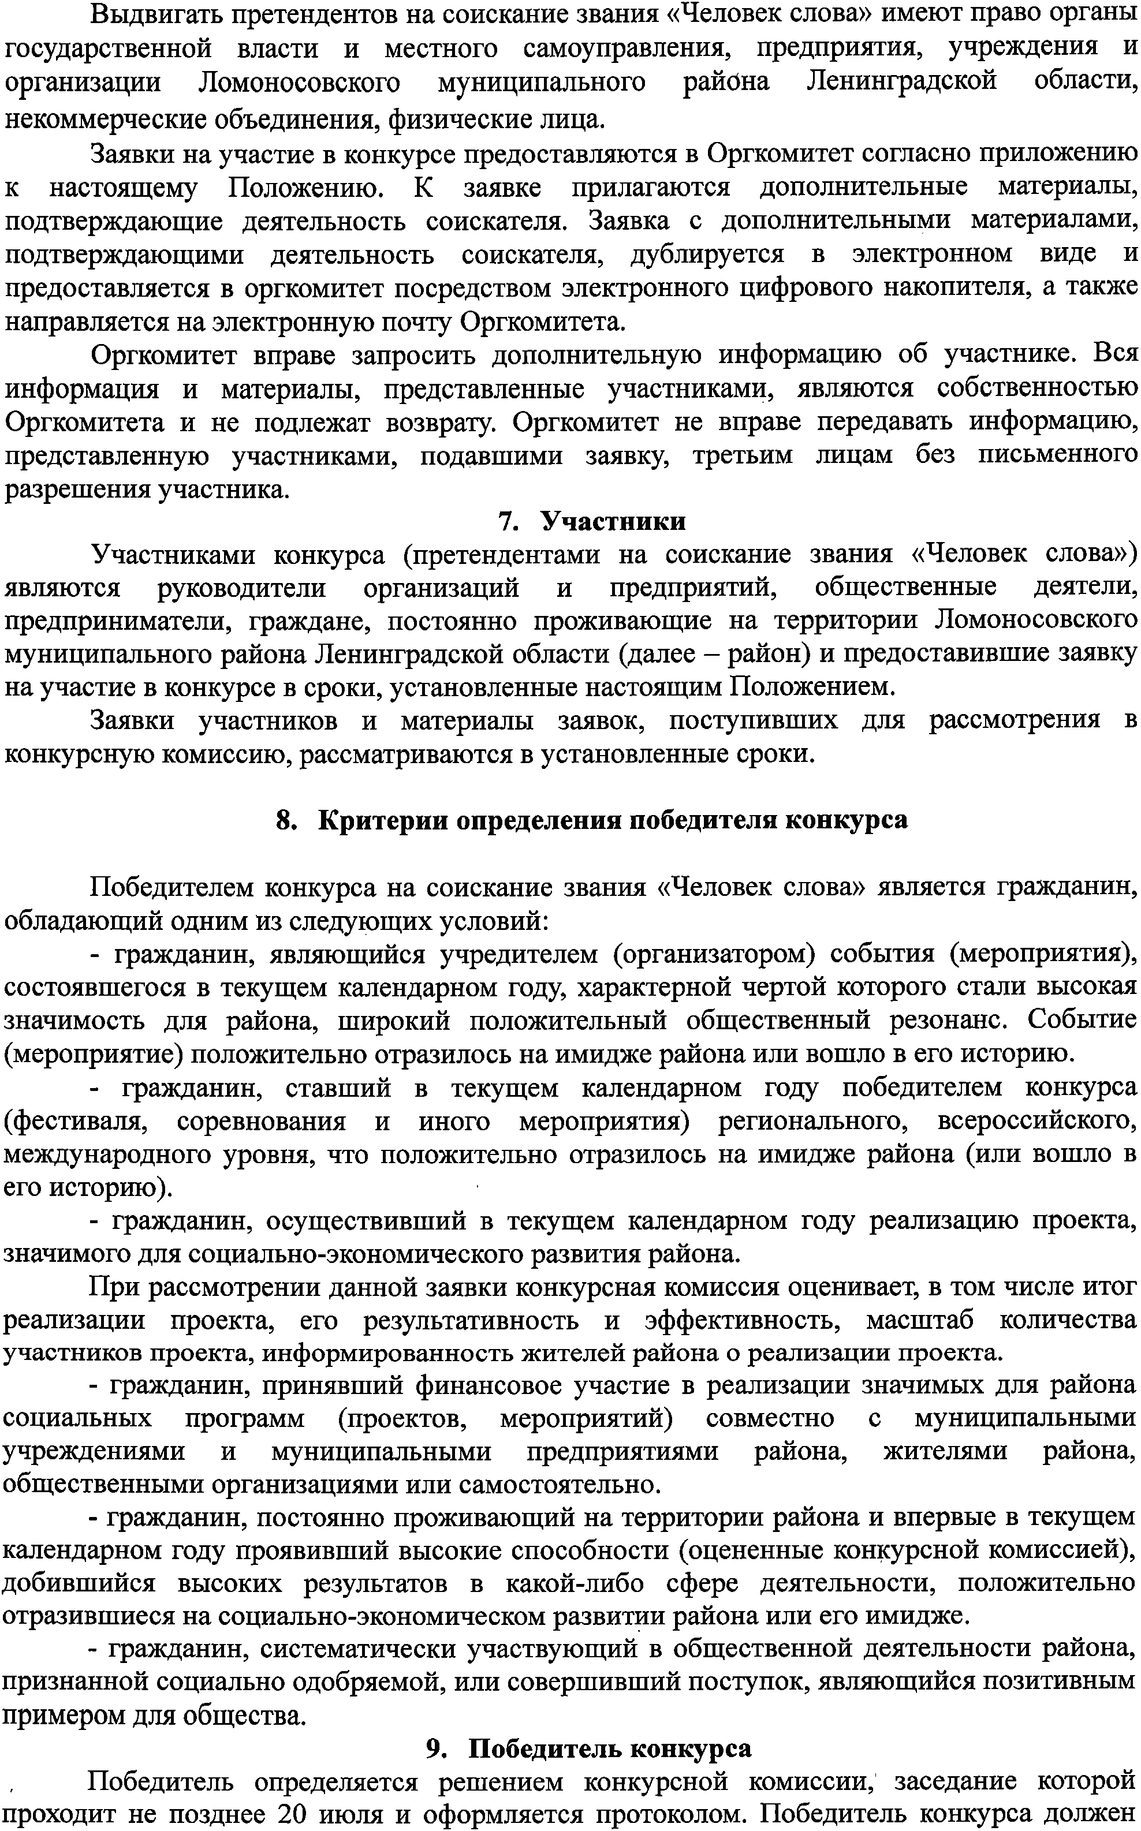

Документ создан в электронной форме. № 56 от 17.03.2026. Исполнитель: Ильин А.В. Страница 4 из 5. Страница создана: 17.03.2026 11:23


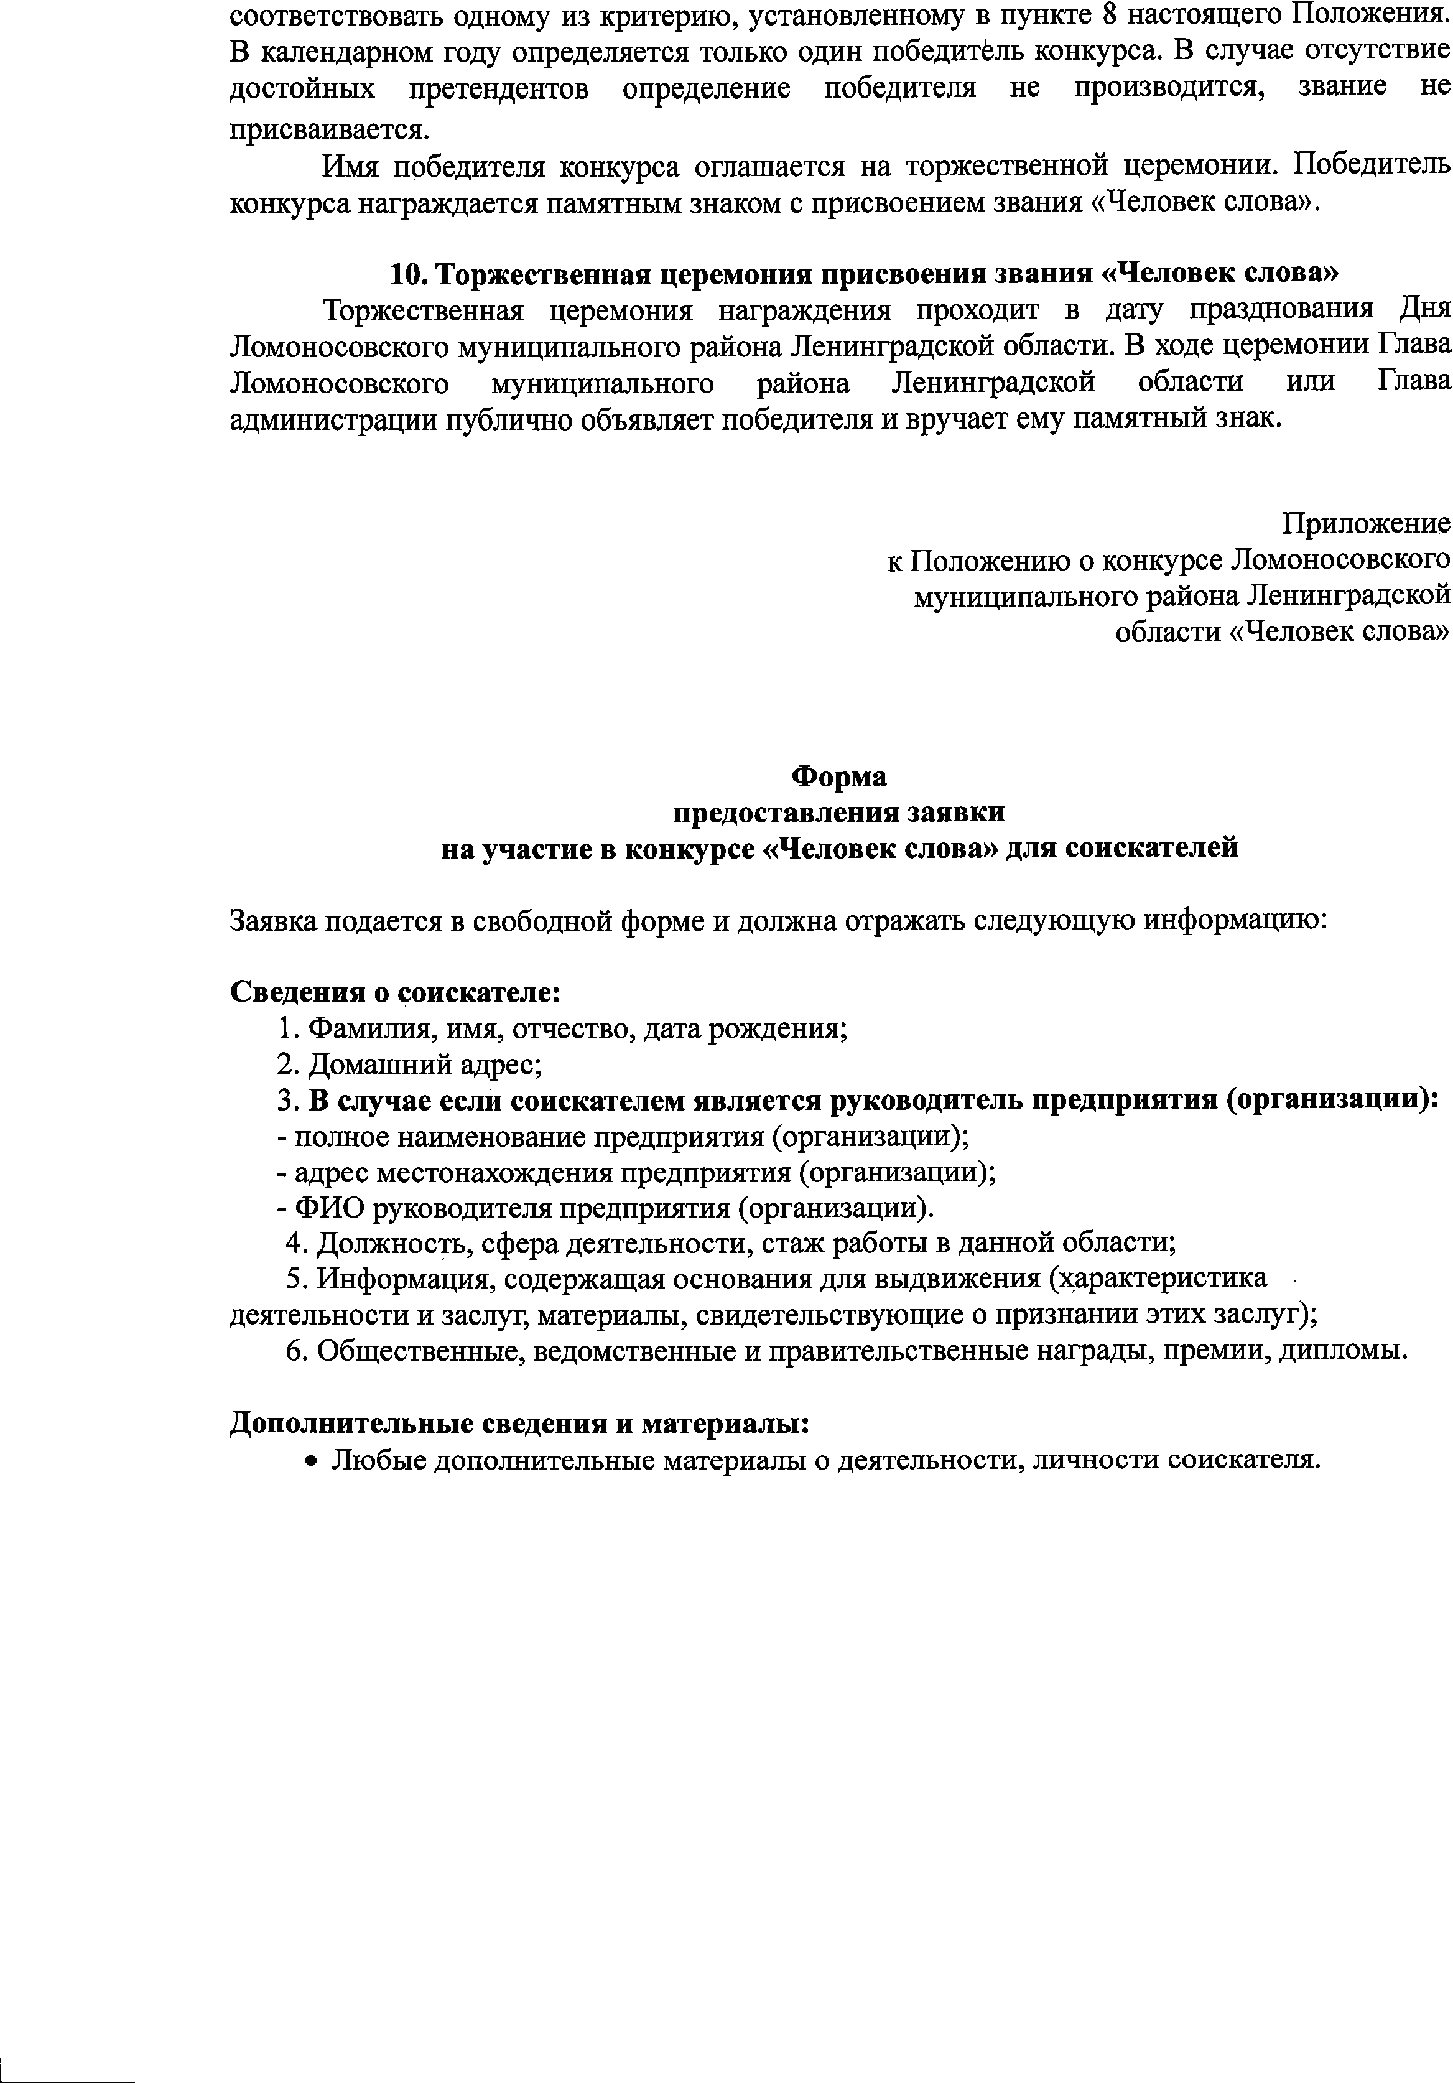

Документ создан в электронной форме. № 56 от 17.03.2026. Исполнитель: Ильин А.В. Страница 5 из 5. Страница создана: 17.03.2026 11:23

